1. Buat database **importdata**

2. Buat table **buahbuahan**dengan ketentuan seperti berikut:

* Terdapat kolom id_buah int(10) primary key, nama_buah varchar (50) dan varietas_buah varchar(50)

3. Import data dari file sql ke dalam table **buahbuahan**

JAWAB

1. CREATE DATABASE importdata;

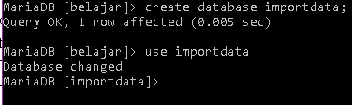

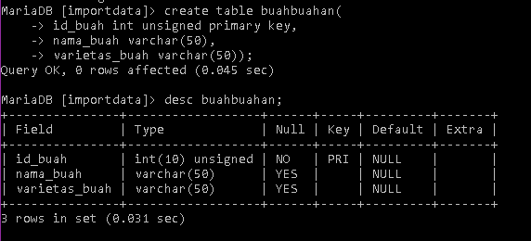

1. source E:\Niomic\dll\buahbuahan.sql



